Российский университет транспорта (МИИТ)
Институт транспортной техники и систем управления
Кафедра «Управление и защита информации»
Отчет
по лабораторной работе №2
по теме «Синтезирование сайта-визитки»
по дисциплине
«Web-программирование»

Выполнили:
Cтуденты группы ТКИ-542
Волочинский И.О.
Ефремов Д.Ю.

Проверил:
Доцент кафедры УиЗИ, к.т.н.
Сафронов А. И.
Москва – 2024

Цель работы
Выполнить синтезирование сайта-визитки, разработанного посредством «чистого» JavaScript в соответствии с указаниями, перечисленными в пункте «Формулировка задачи».

Формулировка задачи
Разместить на сайте-визитке, созданном в Задании 2.1, элемент «CheckBox» посредством выставления флага (логического признака), в котором делать все тексты внутри всех тегов, не относящихся к спискам и таблицам, инверсными, то есть записанными в обратном порядке следования символов. Сброс флага (логического признака) в элементе «CheckBox» сопровождается восстановлением порядка следования символов в искажённых элементах web-страницы.

Содержательная часть
HTML
<!DOCTYPE html>
<html lang="en">

<head>
<meta charset="UTF-8">
<meta name="viewport" content="width=device-width, initial-scale=1.0">
<title>Сайт-визитка</title>
<link rel="stylesheet" href="css/style.css">
</head>

<body>
<div>
<table id="myTable">
<tr style="height: 100px;">
<td>
<input type="checkbox" name="scales" id="myCheck" onclick="reverseTextInTable()">
<label for="scales">Reverse</label>
</td>
<th colspan="3" style="vertical-align: middle;">
Продаем визитки <br>

</th>

</tr>
<tr>
<th>
<ul>
<li>+74952288238</li>
<li>Новосущевская ул. д. 25</li>
<li>visitki@gmail.com</li>
<li>vk: @visitki</li>
</ul>
</th>
<th>
<img alt="Не вышло(" src="img/img.png"></img>
</th>
</tr>
<tr>
<th colspan="3" style="vertical-align: middle;">Быстро, удобно, просто и легко!</th>

</tr>
<tr>
<th colspan="3" style="vertical-align: middle;">
Визитная карточка — традиционный носитель важной контактной информации о человеке или организации. Изготавливается из бумаги, картона или пластика небольшого формата. Создайте визитку онлайн в удобном конструкторе визитных карточек</th>
</tr>
<tr>
<th colspan="3" style="vertical-align: middle;">Создайте визитку онлайн в удобном конструкторе визитных карточек</th>
</tr>
<tr>
<td>
<ul>
<li> Подчеркнуть собственный статус в глазах собеседника.</li>
<li>Оставить контактные данные.</li>
<li> Удивить и запомниться, если визитка оригинальная и выполнена из нестандартного материала, например, из металла.</li>
<li>Презентовать себя. С собеседником вы говорили об одной услуге, а на визитке описан перечень, это позволит составить полную картину.</li>
</ul>
</td>
<td>
<ul>
<li>Сарафанное радио. Если существующий клиент захочет вас порекомендовать другу, то он просто передаст визитку.</li>
<li> Фактурная бумага. Нестандартные тактильные ощущения, когда берешь в руки, внимание гарантированно.</li>
<li>Пластик, дерево, металл. Искусно сделанную визитку не выбросить в мусорное ведро. Ее будут держать на столе.</li>
<li>Форма. Скругленные уголки, вырубные отверстия, нестандартные геометрические фигуры. Уголок – крыша домика, сторона – изгиб свитка.</li>
</ul>
</td>
</tr>
<tr>
<th colspan="3" style="vertical-align: middle;">Заказывайте, не стесняйтесь!</th>

</tr>

</table>
</div>

<script src="js/script.js"></script>
</body>

</html>
CSS
body {
background-color: #f0f0f5;
justify-content: center;
align-items: center;
height: 100vh;
margin: 0;
font-size: 18px;
}

table {
background-color: white;
box-shadow: 0px 8px 16px rgba(0, 0, 0, 0.1);
border-collapse: collapse;
}

th,
td {
padding: 16px;
text-align: center;
border: 1px solid #ddd;
}

th {
background-color: #7d1a45;
color: white;
letter-spacing: 1px;z
font-size: 28px;
}

td {
background-color: #fffbfb;
color: #7d1a45;
}

ul,
ol {
padding-left: 20px;
text-align: left;
line-height: 1.6;
}

ul li,
ol li {
margin-bottom: 10px;
}

img {
border-radius: 8px;
object-fit: cover;
}

td:hover {
background-color: #f1f1f1;
transition: background-color 0.3s ease;
}

.contact-info {
margin-top: 20px;
font-weight: bold;
color: #7d1a45;
}

select {
padding: 8px;
margin-top: 10px;
width: 100%;
color: #7d1a45;
}

#nested-table {
width: 100%;
border-collapse: collapse;
margin: 10px 0;
}

#nested-table th,
#nested-table td {
padding: 8px;
text-align: center;
border: 1px solid #aaa;
}

#nested-table td {
background-color: #7d1a45;
color: #ffffff;
}

#nested-table td:hover {
background-color: #ab2660;
transition: background-color 0.3s ease;
}

.roman-numerals {
list-style-type: upper-roman;
padding-left: 60px;
text-align: center;
font-size: 20px;
}

.roman-numerals li {
margin-bottom: 15px;
}
JS
function reverseTextInTable() {
const table = document.getElementById('myTable');
const rows = table.getElementsByTagName('tr');

for (let row of rows) {
const cells = row.getElementsByTagName('th');
for (let cell of cells) {
if (cell.textContent.trim()) { // Проверяем, что ячейка не пустая
cell.textContent = cell.textContent.split('').reverse().join('');
}
}
}
}

Сети Петри

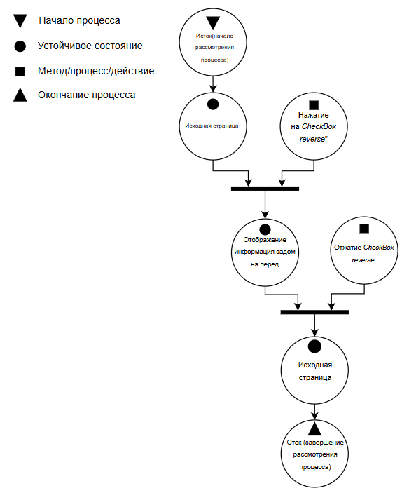
Рисунок 1 – Сети Петри

Результат выполнения
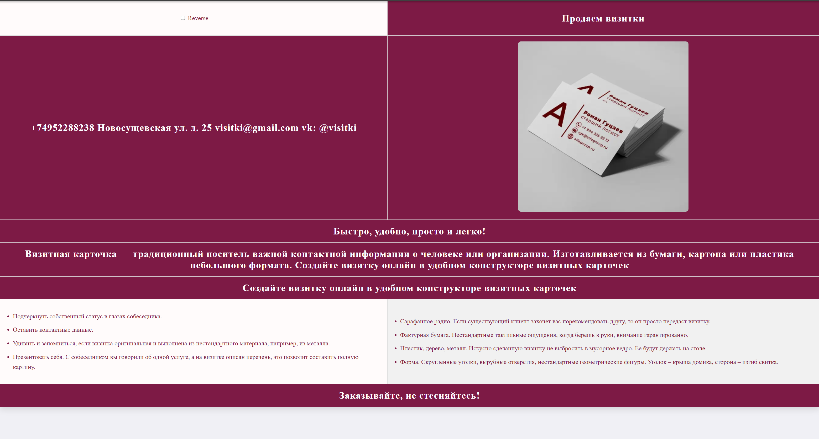
Рисунок 2 – Исходное состояние
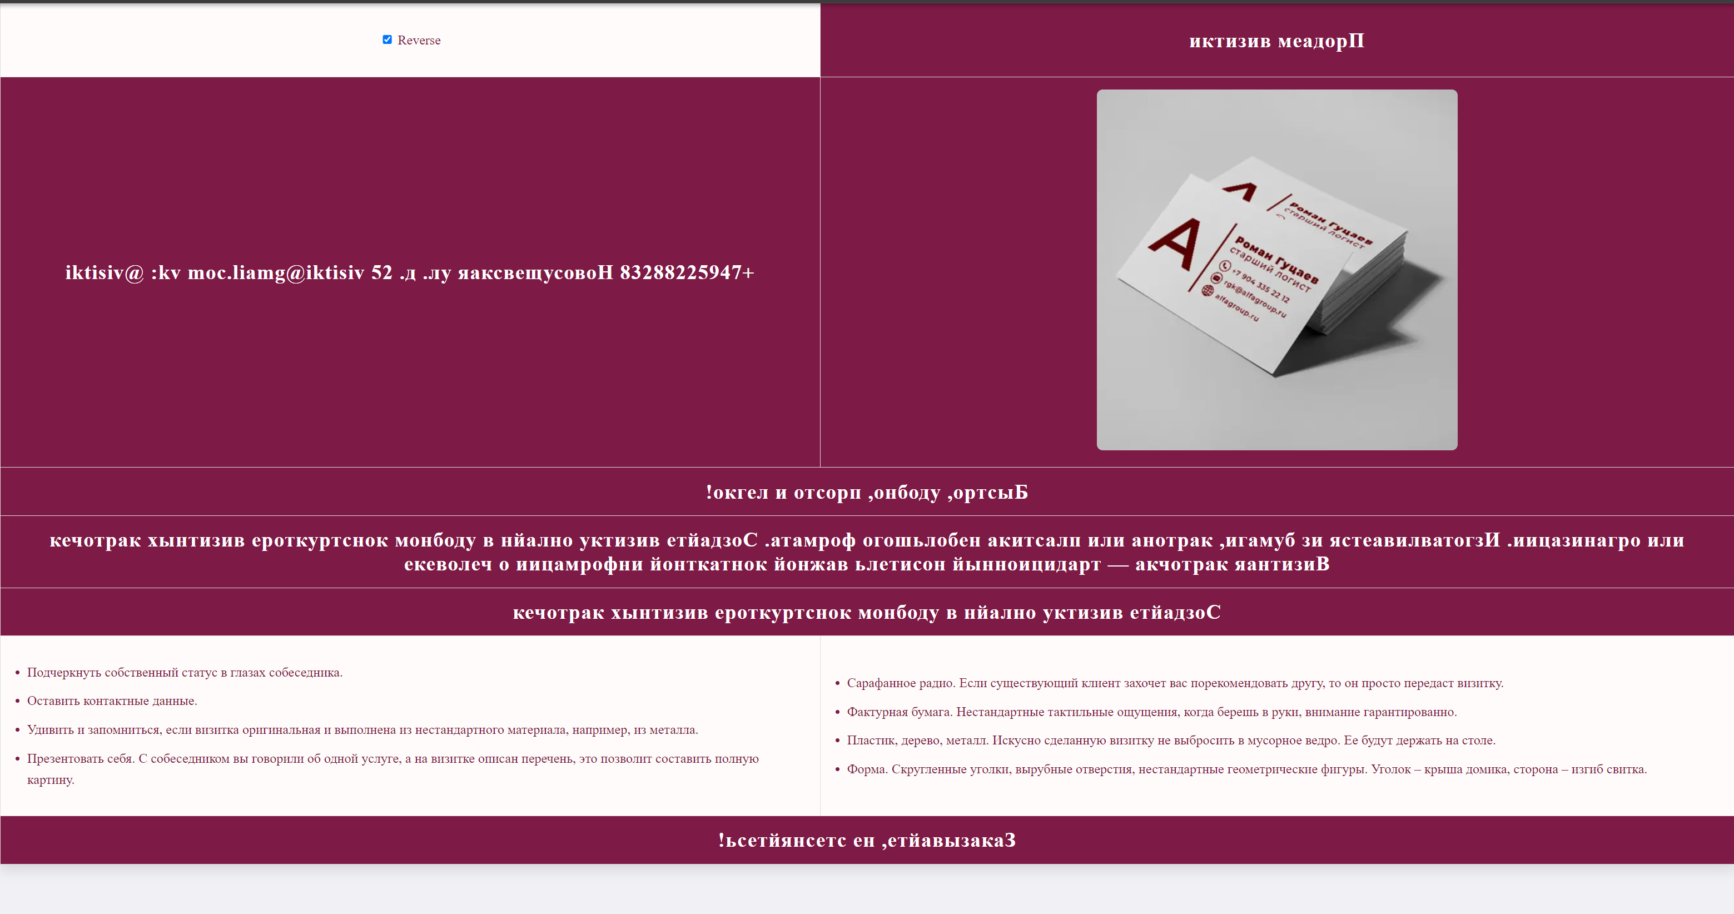
Рисунок 3 – Нажатие “reverse”
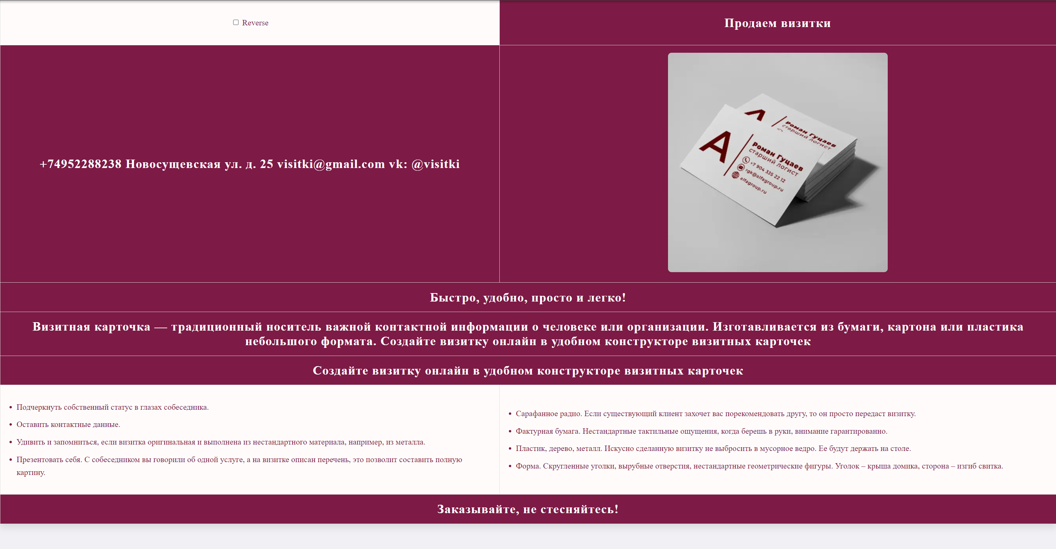
Рисунок 4 – Сброс до исходного состояния

Вывод
В результате проведенной работы было выполнено синтезирование сайта-визитки, разработанного посредством «чистого» JavaScript в соответствии с указаниями, перечисленными в пункте «Формулировка задачи».

